VIGILANCIA Y MONITOREO DE NIÑOS EN TIEMPO REAL POR GPS COMO SU TEMPERATURA CORPORAL Y OXÍGENO EN SANGRE POR BLUETOOTH.

JESUS ORLANDO HERNANDEZ SAIZ
SERGIO DAVID LOZANO RODRIGUEZ
FERDINAND SANTIAGO PARRA CANO

INSTITUCIÓN DE EDUCACIÓN SUPERIOR “ITFIP”
FACULTAD DE INGENIERIA Y CIENCIAS AGROINDUSTRIALES
PROGRAMA INGENIERIA ELECTRÓNICA
ESPINAL – TOLIMA
2020
VIGILANCIA Y MONITOREO DE NIÑOS EN TIEMPO REAL POR GPS COMO SU TEMPERATURA CORPORAL Y OXÍGENO EN SANGRE POR BLUETOOTH.

JESUS ORLANDO HERNANDEZ SAIZ
SERGIO DAVID LOZANO RODRIGUEZ
FERDINAND SANTIAGO PARRA CANO

Director
FREDERY FABIAN POLANIAS

CODIRECTOR
MAGISTER ISABEL ORTIZ SERRANO

INSTITUCIÓN DE EDUCACIÓN SUPERIOR “ITFIP”
FACULTAD DE INGENIERIA Y CIENCIAS AGROINDUSTRIALES
PROGRAMA INGENERIA ELECTRÓNICA
ESPINAL – TOLIMA
2020
Nota de Aceptación
____________________
Presidente del Jurado
Jurado
Jurado
Espinal, Tolima, 22 Enero de 2020

AGRADECIMIENTO:

Doy gracias como primero a Jesús, a mis padres,

Hermanos, familia, docentes

Que Me han apoyado durante el trascurso de la

Carrera de ingeniería electrónica

La cual ha sido muy bueno el aprendizaje

CONTENIDO
Contenido
1. INTRODUCCION 8
2. PLANTEAMIENTO DEL PROBLEMA 9
3. JUSTIFICACION 10
4. OBJETIVOS 11
4.1 GENERAL 11
4.2 ESPECIFICOS 11
5. METODOLOGIA 12
6. REFERENTE TEORICO 13
6.1 SENSOR TEMPERATURA TERMÓMETRO INFRARROJO A DISTANCIA MLX90614 13
6.1.1 ¿Cómo funciona el MLX90614? 14
6.2 MAX30102 – SENSOR DE CONCENTRACIÓN DE OXÍGENO Y RITMO CARDÍACO 16
Especificaciones 22
6.3.1. Dispositivos Bluetooth: 23
6.3.2 Modulo bluetooth hc-05 como esclavo: 24
6.3.3 Modulo bluetooth hc-05 como Maestro: 24
Estado Desconectado: 24
Estado Conectado o de comunicación 25
Modo AT 1 25
Modo AT 2 25
6.3.4. Conexión entre la PC con el Módulo HC-05: 26
Hacer la comunicación entre la PC y el módulo de forma indirecta a través de un Arduino: 26
Caracteristicas 28
SOFTWARE DE PROGRAMACIÓN ARDUINO 32
Estructura Básica de un programa 33
Variables 34
Operaciones Aritméticas 35
Operaciones Lógicas 36
Estructuras de control o decisión 37
11. CONCLUSIONES 51
12. BIBLIOGRAFIA 52
13. ANEXOS 53
Anexo 1 53
Anexo 2 53
Anexo 3 54
Anexo 4 55

LISTADO DE FIGURAS
Ilustración 1 Sensor de temperatura 14
Ilustración 2 Sensor temperatura infrarrojo 15
Ilustración 3 temperaturas de operación 16
Ilustración 4 Oximetro 17
Ilustración 5 Conexión max30100 20
Ilustración 6 bluetooth 23
Ilustración 7 comunicación bidireccional 26
Ilustración 8 módulo Arduino bluetooth 27
Ilustración 9 Diagrama esquemático modulo gps 29
Ilustración 10 Conexión a computador a través de pc 30
Ilustración 11 Arduino 31
Ilustración 12 Diagrama de bloques 41
Ilustración 13 Sensor temperatura 42
Ilustración 14 Sensor oximetro 42
Ilustración 15 prototipo con el sensor de temperatura gps y bluetooth 43
Ilustración 16 modulo bluetooth 43
Ilustración 17 Modulo GPS 44
Ilustración 18 Medicones GPS 44
Ilustración 19 Prototipo 45
Ilustración 20 prototipo funcionando con el arduino 45
Ilustración 21 Ubicación de sensores 46
Ilustración 22 Dispositivo funcionando temperatura gps y bluettooth 46
Ilustración 23 Parte del código del sensor de temperatura 47
Ilustración 24 Conexión serial y visualización bluetooth 47
Ilustración 25 Valores medición app 48
Ilustración 26 app para visualizacion de datos y se pueden guardar 49

INTRODUCCION

En las últimas décadas, los sistemas de vigilancia se ha automatizado muy rápido, dando lugar a numerosas empresas y diversos productos en la domótica y vigilancia de seres humanos.
Vigilancia y monitoreo de niños en tiempo real por gps como su temperatura corporal o fiebre como también su oxígeno en sangre por bluetooth, se muestra la importancia de automatizar procesos en la vigilancia y empresas, estos sistemas aportan en la solución de problemas a un costo muy bajo y de fácil manejo, también por la facilidad de diseño y productos de seguridad con electrónica de punta y visualización desde celulares, Tablet o desde la nube.
También se pretende satisfacer las necesidades de los padres que tienen niños en brazos o infantes, en cuanto a vigilancia y seguimiento de la seguridad de los mismos, ya que por razones económicas y laborales deben dejarlos al cuidado de terceros, quedando intranquilos sin poder identificar si el niño se encuentra en situaciones de peligro o desfavorables en su ausencia.
En la actualidad en el mercado se pueden encontrar una serie de dispositivos y sensores de vigilancia que pueden ser integrados a diferentes plataformas y arquitecturas con el fin de potencializar sus aplicaciones para beneficio de los usuarios.

PLANTEAMIENTO DEL PROBLEMA

¿Cómo diseñar un sistema de Vigilancia y monitoreo de niños por gps como su temperatura corporal y oxígeno en sangre por bluetooth para la vigilancia de menores en cualquier lugar?
En los sistemas actuales de monitoreo de niños son muy grandes como costosos y trabajan con señales de wifi o por cables siendo muy engorroso también para el manejo del mismo Vigilancia y monitoreo de niños en tiempo real por gps como su temperatura corporal y oxígeno en sangre por bluetooth

JUSTIFICACION

La presente investigación y desarrollo consiste en integrar sensores de temperatura y oxígeno en sangre configurables y enviados a una interfaz para bluetooth, creando un sistema de monitoreo remoto, con el fin de generar un alertamiento en tiempo real, cuando se active por el cambio de posición del niño o aumento de su temperatura, enviando notificaciones a través de las redes de datos existentes, como por ejemplo WiFi, WIMAX, bluetooth la red de telefonía móvil e Internet, con el fin de dar aviso a los padres o adultos responsables del posible estado de peligro que pueda estar ocurriendo con el infante, accediendo a la red por medio de los datos enviados al celular y sabiendo su posición .
También es dar la solución a los padres de infantes y niños de brazos una herramienta para que puedan tener una respuesta más directa cuando las alertas les lleguen por diversas vías: bluetooth y/o mensaje SMS.
Este trabajo se basara en la metodología en la revisión de los servicios y tecnologías de vigilancia existentes; de la tecnología necesaria para poder llevar a cabo la implementación del sistema propuesto, ya que éste integra diferentes sensores y dispositivos de manera novedosa. Se analizan los diferentes protocolos de comunicación entre las tecnologías de telefonía celular, internet y correo electrónico con el fin de estructurar la generación de las alertas.

Se propone este proyecto con el fin de aplicar conceptos y experiencia aprendidos en las diferentes áreas de la automatización industrial y telecomunicaciones.

OBJETIVOS

4.1 GENERAL
Diseñar e implementar un sistema de monitoreo para bebes y niños que permita diferenciar situaciones de peligro, alertar a los padres en tiempo real y reaccionar en periodos de tiempo menores que con otros sistemas de monitoreo existentes como webcams, Smart home

4.2 ESPECIFICOS

- Establecer un sistema de monitoreo que integre las diferentes tecnologías existentes con el fin de optimizar el seguimiento y vigilancia de este sector de la población tan vulnerable y disminuir las amenazas potenciales por parte de personas que quieran hacerles daño.

• Determinar la disminución del estrés frente a la vigilancia de los niños por parte de los padres que hacen uso del sistema de monitoreo propuesto.

• Diseñar y poner en funcionamiento el sistema de monitoreo manilla con gps y temperatura, oxígeno en sangre no invasivo para ser enviado los datos por bluetooth

- METODOLOGIA
Se procede con una revisión sistemática de los servicios y tecnologías de vigilancia existentes dentro de la geografía local, que puedan apoyar a los padres que por motivos laborales se ausentan por largos periodos de sus hogares y no pueden estar directamente al tanto de sus hijos, dejándolos al cuidado de terceros para su asistencia básica. También se plantea una revisión del estado del arte de la tecnología necesaria para poder llevar a cabo la implementación del sistema propuesto, ya que éste integra diferentes sensores y dispositivos. Posteriormente, se procede a realizar una revisión sobre el manejo de sensores, costos, usos y desarrollos relacionados con el monitoreo remoto, para finalmente concluir con la propuesta que este trabajo expone.
El campo de aplicación de esta iniciativa está dentro de las Telecomunicaciones pues pretende explotar las redes existentes como Internet y la telefonía celular para utilizarlas como canal de alerta a los padres que se encuentran por fuera de sus casas, de un posible peligro al que pueda estar expuestos sus hijos en un momento dado.
En un principio se contempla la utilización de una clase de sensor que pudiera identificar el estrés o temperatura directamente sobre el niño.
Debido a su bajo costo, su tamaño y su diversidad de usos, se escogen los sensores que trabajan con temperatura como oxígeno en sangre y transmitirla por bluetooth y gps integrados en una tarjeta electrónica.

6. REFERENTE TEORICO

6.1 SENSOR TEMPERATURA TERMÓMETRO INFRARROJO A DISTANCIA MLX90614

El MLX90614 es un sensor de temperatura infrarrojo sin de contacto fabricado por la empresa Melexis. Es posible conectar estos sensores con un autómata o procesador como Arduino para medir la temperatura de un objeto a distancia.

Existen distintos modelos del MLX90614 cada uno con un sufijo de tres letras. Los diferentes sensores difieren en el voltaje de operación, el número de sensores infrarrojos, y la posición del filtro.

La comunicación se realiza a través de SMBus, un subconjunto de bus I2C, por lo que resulta sencilla su lectura, y es posible conectar más de un sensor de forma simultáneamente.

Frecuentemente se encuentran termómetros MLX90614 integrados en módulos como la GY-906 que incorporan la electrónica necesaria para conectarla de forma sencilla a un Arduino. En la mayoría de los módulos, esto incluye un regulador de voltaje que permite alimentar directamente a 5V.

Este tipo de termómetros infrarrojos tienen un gran número de aplicaciones, incluyendo sistemas de control de temperatura en instalaciones térmicas en edificios, control industrial de temperatura, detección de movimiento, y aplicaciones de salud.

6.1.1 ¿Cómo funciona el MLX90614?
Según la ley de Stefan-Boltzmann, todo objeto por encima del cero absoluto (ºK) emite radiación cuyo espectro es proporcional a su temperatura. El MLX90614 recoge esta radiación y su salida es una señal eléctrica proporcional a la temperatura de todos los objetos en su campo de visión.
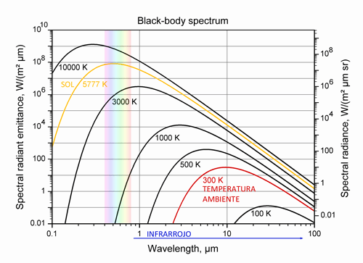
Ilustración 1 Sensor de temperatura
Internamente el MLX90614 está constituido con un chip de silicio con una fina membrana micromecanizada sensible a la radiación infrarroja, junto con la electrónica necesaria para amplificar y digitalizar la señal y calcular la temperatura.
El conjunto incluye un amplificador de bajo ruido, un conversor ADC de 17 bits, un DSP (procesador digital de señal) y compensación de la temperatura ambiente.
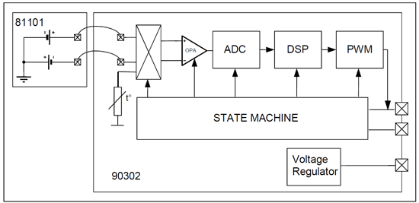
Ilustración 2 Sensor temperatura infrarrojo
El MLX90614 viene calibrado de fábrica en un amplio rango de temperaturas: -40 a 85 °C para la temperatura ambiente y -70 a 382 °C para la temperatura de objetos. La precisión estándar es de 0.5 °C referente a la temperatura ambiente, aunque existen versiones médicas que ofrecen una resolución de 0.1ºC en temperaturas entre 35-38ºC.
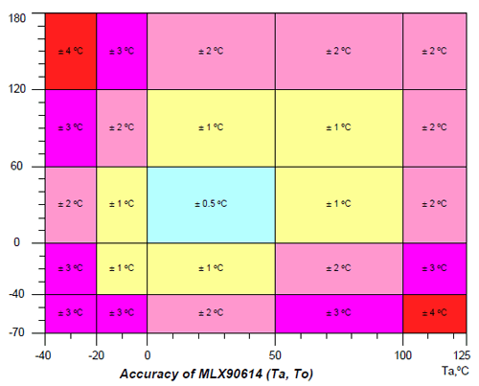
Ilustración 3 temperaturas de operación
El MLX90614 dispone de dos modos de salida. La estándar es SMBus, un conjunto del I2C, con una resolución de 0.02ºC. También puede emplear una salida PWM de 10 bits para mediciones continuas, aunque con menor resolución 0.14ºC.
Es importante tener en cuenta la lectura del sensor solo es estable cuando el sensor se encuentra en equilibrio térmico con el ambiente. También puede afectarle la suciedad en la ventana del sensor.
También es importante entender que el MLX90614 es sensible a todos los objetos ubicados en su campo de visión. El ángulo de visión depende del modelo, y varía desde 5º a 80ºC. En el ángulo más amplio de 80º, el área de medición a 0.5 tiene un diámetro de 0.83 metros
Es decir, los modelos de menos ángulo son apropiados para medidas puntuales en frente del sensor. Los sensores de ángulo amplio están diseñados para detectar incrementos de temperatura en una gran zona, por ejemplo, para detección de fallas en maquinaria.

6.2 MAX30102 – SENSOR DE CONCENTRACIÓN DE OXÍGENO Y RITMO CARDÍACO

Principio de funcionamiento del oxímetro para monitorización del pulso, una forma sencilla de estimar el pulso es infiriendo la cantidad de oxígeno en sangre por su color. Cuando la sangre pasa por los pulmones la hemoglobina (Hb) se oxigena convirtiéndose en oxihemoglobina (HbO2). En zonas del cuerpo bien irrigadas y con piel fina se puede detectar la absorción diferencial de luz de diferente color (longitud de onda), especialmente el rojo entorno a 650 nm, y el infrarrojo a 950 nm. De manera mucho más cómoda y equiparable en eficacia, también se puede estimar el ritmo cardíaco (el pulso) midiendo la luz reflejada en cierta parte del cuerpo (un dedo, típicamente) en lugar de la luz que atraviesa esa zona.
Si bien no es especialmente difícil encontrar componentes electrónicos convencionales que se adapten bien tanto a la medida de la luz que atraviesa como a la que refleja, la popularización de los wearables con sistemas de monitorización de la salud ha animado a los fabricantes a integrar en un único componente LED, fotodiodos, circuitería de corrección y amplificación, conversión digital (ADC) de la señal obtenida y comunicaciones, lo que simplifica notablemente la medida del ritmo cardíaco desde un MCU. La serie MAX3010X de Maxim Integrated es un ejemplo bastante representativo de este tipo de productos, tanto para medir el pulso en un dedo (MAX30100
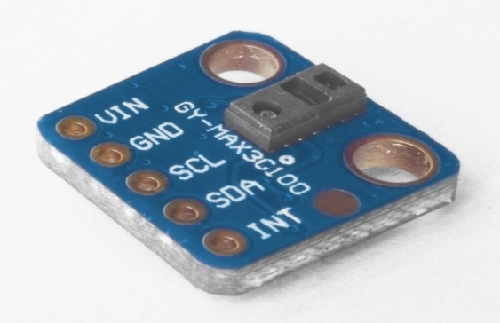
Ilustración 4 Oximetro
Si la longitud de onda de la luz emitida es suficientemente exacta, es decir, se ciñe a la correspondiente del rojo (650 nm) y del infrarrojo (950 nm) y el sensor que detecta la luz es suficientemente preciso, también es posible determinar la saturación (porcentual) arterial de oxígeno SpO2 (pulsioximetría).
La saturación de hemoglobina (SaO2) se suele expresar como un coeficiente que relaciona la proporción de Hb frente a la de HbO2 y se calcula dividiendo la cantidad estimada de HbO2 entre la suma de la misma y la de Hb. La SpO2 se obtiene multiplicando por 100 la SaO2 para expresarla como un porcentaje.
Este objetivo, determinar la presencia de oxígeno en sangre, es mucho más ambicioso que el explicado en el artículo sobre la monitorización del ritmo cardíaco usando un oxímetro mediante una librería Arduino para medir el pulso, que solamente busca detectar el latido del corazón. Aunque, como otros dispositivos similares, el MAX30100 está diseñado para ser implementado en wearables de salud y no en el ámbito clínico, añadir la posibilidad de estimar la SpO2 supone un paso adelante en prestaciones.
El MAX30100 dispone de un LED rojo y otro infrarrojo (el MAX30101 cuenta además con un tercer LED verde) que quedan arriba en las siguientes imágenes de detalle y que iluminan alternativamente durante cierto tiempo (ancho de pulso) la zona expuesta (un dedo, por ejemplo). La luz reflejada se detecta con un fotodiodo, que queda en la parte de abajo de las siguientes imágenes de detalle. La corriente de estos LED se puede configurar a un valor entre cero y 50 mA.
A la intensidad de luz detectada por el fotodiodo se le corrige la desviación que produce la iluminación ambiental (ALC, cancelación de la luz ambiental), el ruido eléctrico de baja frecuencia (los 50 Hz o 60 Hz de la línea eléctrica dependiendo del lugar) y la influencia de la temperatura, para lo que cuenta con un termómetro interno. La señal obtenida se convierte en valores digitales con un ADC por modulación Sigma-Delta y se almacena en un buffer al que se puede acceder desde un microcontrolador mediante el bus I2C con que cuenta el MAX30100.
La precisión del valor digital obtenido depende de tres parámetros que están interrelacionados: la resolución (configurable hasta 16 bits), el ancho del pulso que determina el tiempo de iluminación de los LED (entre 200 µs y 1600 µs) y la velocidad de muestreo del fotodiodo (entre 50 y 1000 muestras por segundo). Para obtener una mayor resolución debe ser mayor la duración del pulso y se reduce el número de muestras que pueden tomarse. Los valores de más resolución (16 bits) corresponden con el pulso de 1600 µs y un máximo de 100 lecturas por segundo.
El oxímetro de pulso MAX30100 guarda la configuración en un conjunto de registros de 8 bits y utiliza una memoria FIFO de 64 bytes para almacenar hasta 16 lecturas completas formadas por 16 bits para el canal rojo y otros 16 bits para el canal infrarrojo. Como es posible disminuir la resolución para aumentar la velocidad de conversión analógica a digital o leer el valor del pulso en lugar de la intensidad de luz, los bits que sobran al usarlo de este modo se ignoran (se rellenan con ceros) almacenando siempre el mismo número de lecturas en la memoria FIFO.
Se pueden configurar dos modos de funcionamiento en el MAX30100, el modo «latido», que consiste en utilizar solamente la luz infrarroja, y el modo «SpO2», que considera tanto la luz roja como la infrarroja, por lo que almacena el doble de datos en la memoria FIFO.
En el circuito de aplicación del MAX30100 ,la inclusión del MAX30100 en un circuito es muy sencilla. Del lado del MCU solamente es necesario conectar el bus I2C y una entrada para las interrupciones utilizando, para las tres líneas, resistencias de 4K7. El lado de la alimentación necesita dos tensiones diferentes, la que alimenta los LED, de 3V3 (y hasta 50 mA) aunque es tolerante a 5 V y la que alimenta el resto de componentes del MAX30100 de 1V8. Por su uso, normalmente portátil, es frecuente que la alimentación principal sea de 3V3 y solamente será necesario un pequeño regulador de tensión; si la tensión base fuera diferentes (5 V, por ejemplo) el circuito debería de disponer de dos reguladores, uno para cada nivel de tensión.
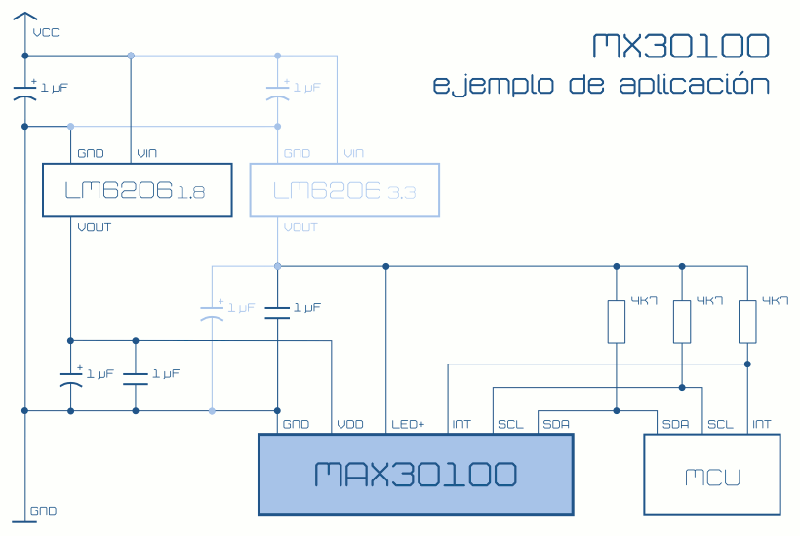
Ilustración 5 Conexión max30100
En el esquema de ejemplo anterior se han utilizado reguladores 6206 (hasta 250 mA), como los LM6206 o los XC6206, pensando en el bajo consumo del MAX30100. Si se necesitara una corriente mayor para otros componentes del circuito, con mínimas modificaciones (condensadores electrolíticos de 10 µF a la entrada y 22 µF a la salida), se puede sustituir, por ejemplo, por algún 1117 (algo más de 1 A) como los LM1117 o los AMS1117, que también son muy económicos y sencillos de encontrar.
Para el esquema, solamente se ha utilizado una conexión para ambos LED pero el MAX30100 permite conectarlos por separado, incluyendo una conexión para cada ánodo. Los ánodos están internamente conectados a GND a través del driver de los LED. Típicamente, los ánodos de ambos LED se dejan sin conectar, por lo que no están indicados en el diagrama del ejemplo.
Atendiendo a método de uso propuesto en la hoja de datos del MAX30100, una vez configurado el modo de funcionamiento, la lectura del pulso o de la intensidad de luz detectada por los LED debe realizarse: ① consultando primero el número de lecturas disponibles y ② repetirse tantas veces como valores haya disponibles en la FIFO. El puntero que indica la lectura que corresponde consultar se actualiza automáticamente, si la lectura no se hubiera podido realizar de forma correcta sería necesario ③ actualizar «manualmente» el puntero para releer el valor que quede pendiente.
El uso más habitual consiste en realizar una lectura periódica del sensor de pulso pero también se puede optar por usar la interrupción que se activa cuando la FIFO está casi llena y recoger los valores cuando se produzca el aviso. Una vez generada la interrupción el proceso de lectura sería el mismo. Si se opta por la lectura periódica, no es necesario gestionar el tiempo desde el MCU, ya que el MAX30100 generará una interrupción cuando termine el ciclo de integración, que tiene una duración fija y configurable.
Además del modo de lectura de HbO2oxihemoglobina, que entrega dos bytes para los valores de intensidad de luz roja en infrarroja detectada, el MAX30100 dispone de un «modo latido» (o pulso) que solamente almacena el valor (dos bytes) de la lectura de la luz infrarroja, dejando a cero los dos restantes que igualmente será necesario recibir para que se actualice el puntero de lectura.
La lectura de la temperatura no se realiza de forma sistemática como la de la luz reflejada. El protocolo habitual para leer la temperatura consiste en activar la interrupción correspondiente y el modo de lectura de temperatura. Cuando se ha completado el proceso (el MAX30100 tarda unos 30 ms en completar la lectura de la temperatura) se activa la interrupción y se desactiva el modo de lectura de la temperatura, por lo que será necesario activarlo para volver a medirla.
La temperatura se almacena en dos registros de 8 bits como una parte entera en complemento a dos (con signo) y otra fraccionaria en incrementos de dieciseisavos de grado Celsius.

Especificaciones
- Voltaje de Operación: 5V DC
- Regulador de voltaje de 3.3V y 1.8V en placa
- Led rojo de 660nm
- Led infrarrojo de 920nm
- Filtro de luz entre 50 y 60Hz
- Protocolo de comunicación: I2C
- ADC delta sigma de hasta 16 bits
- Temperatura de trabajo: -40°C hasta +85°C
- Dimensiones: 14mm x 17mm

6.3 MÓDULO BLUETOOH

Existen varios modelos y versiones del módulo Bluetooth HC-05, el que usaremos es el que se muestra en las siguientes imágenes, que como vemos tiene un pulsador que nos servirá para entrar en Modo AT y así poder configurar el módulo.
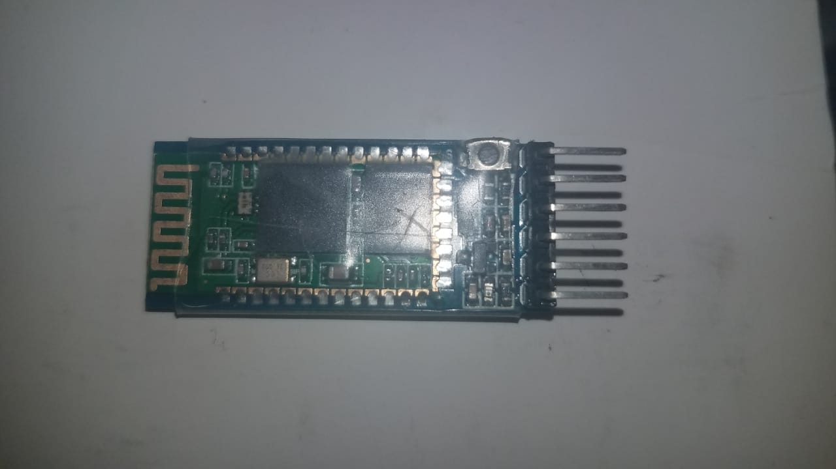
Ilustración 6 bluetooth

6.3.1. Dispositivos Bluetooth:
El módulo Bluetooth HC-05 viene configurado de fábrica como "Esclavo" (slave), pero se puede cambiar para que trabaje como "maestro" (master), además al igual que el HC-06, se puede cambiar el nombre, código de vinculación, velocidad y otros parámetros más.
Definamos primero que es un dispositivo bluetooth maestro y dispositivo esclavo:

6.3.2 Modulo bluetooth hc-05 como esclavo:
Cuando está configurado de esta forma, se comporta similar a un HC-06, espera que un dispositivo bluetooth maestro se conecte a este, generalmente se utiliza cuando se necesita comunicarse con una PC o Celular, pues estos se comportan como dispositivos maestros.

6.3.3 Modulo bluetooth hc-05 como Maestro:
En este modo, EL HC-05 es el que inicia la conexión. Un dispositivo maestro solo se puede conectarse con un dispositivo esclavo. Generalmente se utiliza este modo para comunicarse entre módulos bluetooth. Pero es necesario antes especificar con que dispositivo se tiene que comunicar, esto se explicará más adelante
El módulo HC-05 viene por defecto configurado de la siguiente forma:
- Modo o role: Esclavo
- Nombre por defeco: HC-05
- Código de emparejamiento por defecto: 1234
- La velocidad por defecto (baud rate): 9600
Modos de trabajo del HC-05:
EL Modulo HC-05 tiene 4 estados los cuales es importante conocer:

Estado Desconectado:

- Entra a este estado tan pronto alimentas el modulo, y cuando no se ha establecido una conexión bluetooth con ningún otro dispositivo
- EL LED del módulo en este estado parpadea rápidamente
- En este estado a diferencia del HC-06, el HC-05 no puede interpretar los comandos AT

Estado Conectado o de comunicación
- Entra a este estado cuando se establece una conexión con otro dispositivo bluetooth.
- El LED hace un doble parpadeo.
- Todos los datos que se ingresen al HC-05 por el Pin RX se trasmiten por bluetooth al dispositivo conectado, y los datos recibidos se devuelven por el pin TX. La comunicación es transparente

Modo AT 1
- Para entrar a este estado después de conectar y alimentar el modulo es necesario presionar el botón del HC-05.
- En este estado, podemos enviar comandos AT, pero a la misma velocidad con el que está configurado.
- EL LED del módulo en este estado parpadea rápidamente igual que en el estado desconectado.

Modo AT 2
- Para entrar a este estado es necesario tener presionado el botón al momento de alimentar el modulo, es decir el modulo debe encender con el botón presionado, después de haber encendido se puede soltar y permanecerá en este estado.
- En este estado, para enviar comandos AT es necesario hacerlo a la velocidad de 38400 baudios, esto es muy útil cuando nos olvidamos la velocidad con la que hemos dejado configurado nuestro modulo.
- EL LED del módulo en este estado parpadea lentamente.

6.3.4. Conexión entre la PC con el Módulo HC-05:
Entendido lo anterior vamos realizamos las conexiones para configurar el HC-05.
Para configurar el modulo necesitamos enviar los comandos AT desde una computadora, esto lo podemos hacer de dos formas:

Hacer la comunicación entre la PC y el módulo de forma indirecta a través de un Arduino:
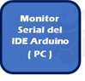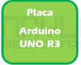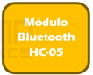
Ilustración 7 comunicación bidireccional

Las conexiones serían las siguientes:
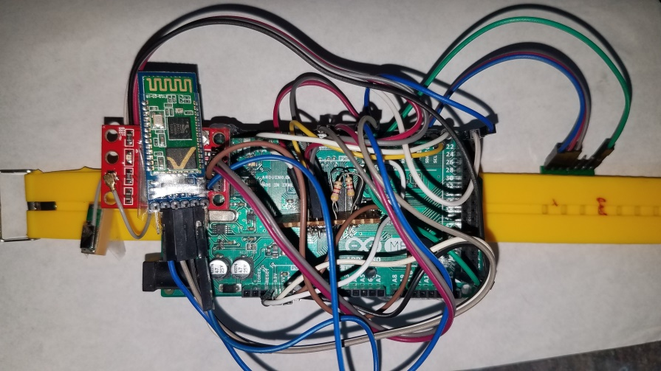
Ilustración 8 módulo Arduino bluetooth
Ahora es necesario compilar y como vemos lee los datos enviados de la PC a través de nuestro IDE y se lo envía serialmente hacia los pines RXD y TXD de nuestro módulo HC-05.
6.4 MÓDULO GPS
Basado en el receptor de la marca Ublox modelo NEO 6M, el módulo incluye su antena cerámica para colocarse directamente sobre el PCB, por lo que ya viene listo para operar sin requerir más accesorios.
El GPS para Arduino puede funcionar con un voltaje de alimentación en el rango de 3.0 a 5.0 volts, mientras que las señales que entran y salen son de 3.3 volts, por lo que se requiere un convertidor de niveles si un arduino o microcontrolador de 5 volts va a comunicarse (transmitir) hacia el módulo GPS. Si solamente se desean recibir los datos NMEA basta con conectar el pin TX con el RX de arduino y recibir los datos que envía el módulo, en este caso, no hace falta conversión de niveles por que el arduino reconoce los 3.3 volts como nivel alto.

Caracteristicas
- Modulo GPS Ublox NEO-6M
- Comunicación serial
- Voltaje de alimentación: (3.5 – 5 )VDC
- Antena cerámica activa incluida
- LED indicador de señal
- Tamaño de antena 22x22mm
- Tamaño de modulo 23x30mm
- BAUDRATE: 9600
- EEPROM para guadar configuración de parámetros
- Sistema de coordenadas: WGS-84
- Sensibilidad de captura -148dBm
- Sensibilidad de rastreo: -161 dBm
- Máxima altura medible: 18000
- Máxima velocidad 515 m/s
- Exactitud: 1micro segundo
- Frecuencia receptora: L1 (1575.42 Mhz)
- Código C/A 1.023 Mhz
- Tiempo de inicio primera vez: 38s en promedio
- Tiempo de inicio : 35s en promedio
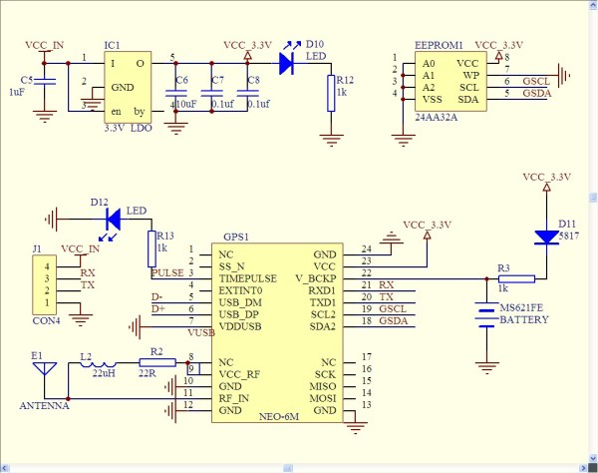
Ilustración 9 Diagrama esquemático modulo gps

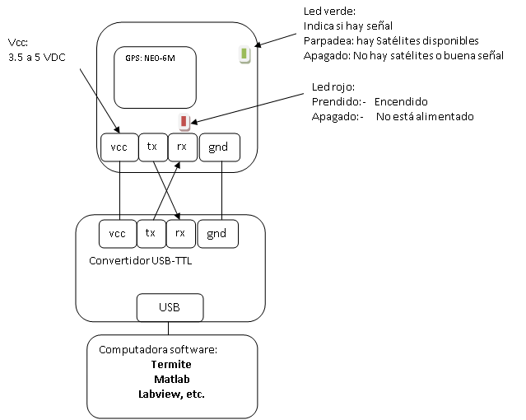
Ilustración 10 Conexión a computador a través de pc

7. CARACTERISTICAS GENERALES DEL ARUINO MEGA

En esta se enuncian las características el arduino MEGA y cómo funcionan como sus pines.

7.1 HARDWARE

Al ser Arduino una plataforma de hardware libre tanto su diseño como su distribución puede utilizarse libremente para el desarrollo de cualquier tipo de proyecto sin haber adquirido ninguna licencia. Por eso existen varios tipos de placa oficiales, las creadas por la comunidad Arduino o las no oficiales creadas por terceros pero con características similares. En la placa Arduino es donde conectaremos los sensores, actuadores y otros elementos necesarios para la comunicación del sistema.

7.1.1 ARDUINO
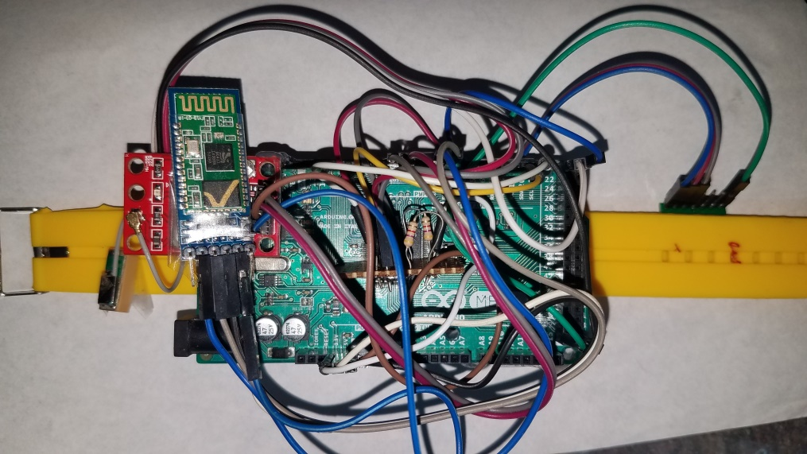

Ilustración 11 Arduino

Los Arduino y en general los microcontroladores tienen puertos de entrada y salida y puertos de comunicación. En Arduino podemos acceder a esos puertos a través de los pines.
- Pines digitales: pueden configurarse como entrada (para leer, sensores) o como salida (para escribir, actuadores)
- Pines analógicos de entrada: usan un conversor analógico/digital y sirven para leer sensores analógicos como sondas de temperatura.
- Pines analógicos de salida (PWM): la mayoría de Arduino no tienen conversor digital/analógico y para tener salidas analógicas se usa la técnica PWM. No todos los pines digitales soportan PWM.
- Puertos de comunicación: USB, serie, I2C y SPI
Otro aspecto importante es la memoria, Arduino tiene tres tipos de memoria:
- SRAM: donde Arduino crea y manipula las variables cuando se ejecuta. Es un recurso limitado y debemos supervisar su uso para evitar agotarlo.
- EEPROM: memoria no volátil para mantener datos después de un reset o apagado. Las EEPROMs tienen un número limitado de lecturas/escrituras, tener en cuenta a la hora de usarla.
- Flash: Memoria de programa. Usualmente desde 1 Kb a 4 Mb (controladores de familias grandes). Donde se guarda el sketch.
Es con mucha diferencia el más potente y el que más pines i/o tiene, apto para trabajos ya algo más complejos aunque tengamos que sacrificar un poco el espacio, cuenta con el microcontrolador Atmega2560 con más memoria para el programa, más RAM y más pines que el resto de los modelos.

SOFTWARE DE PROGRAMACIÓN ARDUINO
Probablemente, uno de los proyectos o plataformas de software y hardware libre que más éxito ha tenido y la que más impacto ha tenido en el mundo DIY. La comunidad ha creado tanto software de código abierto para la programación del microcontrolador de las placas, como diferentes placas de hardware también libre con las que trabajar. Todo licenciado bajo la licencia GNU GPL para que se puedan crear también multitud de complementos y derivados de las mismas.
a.-Verificar: Ayuda a que el entorno de desarrollo nos revise nuestro código, posiblemente hayamos programado o escrito algo de manera incorrecta pero con este botón se podrá revisar para saber si todo está bien.
b.-Cargar: Una vez que verifiquemos que nuestro código está bien escrito necesitaremos cargar el código a la tarjeta. Con este botón cargaremos nuestro proyecto en la tarjeta para poder correrlo. Este botón será el que más utilizaremos en todas las lecciones y proyectos con Arduino.
C.-Nuevo: Es para crear un nuevo proyecto, en nuestro caso no lo usaremos mucho.
d.- Abrir: Abre proyectos existentes o “demos” que están guardadas.
e.-Guardar: Guarda el proyecto que tenemos abierto en la ventana.
Nota: Posiblemente estes usando otros sistemas operativos como windows o Linux, pero no te preocupes, los botones tienen prácticamente las mismas funciones.

Estructura Básica de un programa
La estructura de nuestro programas de Arduino son demasiado simples y se conforman de dos partes o funciones las cuales son:
- setup() : En esta parte se se hace la preparación del programa, por ejemplo asignación de los pines de Entrada/Salida.
- loop() : Es la ejecución de nuestro programa, esta parte es la que siempre se está ejecutando. En pocas palabras es nuestro programa principal.
Como ya habíamos dicho antes las dobles diagonales (“//”) significan comentario, y todo lo que escribamos después de estas será ignorado por nuestro programa y no se ejecutará.
void setup() {

}
void loop() {

}

Variables
Una variable es un tipo de dato, que como su nombre lo dice su valor o contenido varia dependiendo la operación que hagamos con ella. Existen diferentes tipos de variables como: int, float, char, etc. Por el momento no explicaremos todas pero conforme vayamos necesitando en la lecciones las explicaremos, por lo pronto describiremos las más comunes:
- Byte: Almacena valores numéricos de 8 bits, lo que significa que solo podemos almacenar valores de 0 a 255.
- Int: Almacena valores enteros de 16 bits, su rango va desde -32,768 a 32,767.
- long: Almacena valores de 32 bits, su rango va desde -2,147,483,648 a 2,147,483,647.
- float: Almacena valores de tipo flotantes de 32 bits, significa que podemos hacer uso de decimales. Su rango: -3.4028235E+38 a 3.4028235E+38.
- char: Es un tipo de dato que ocupa un byte de memoria y almacena un valor de carácter. Los carácteres literales se escriben con comillas simples: ‘A’ (para varios carácteres -strings- utiliza dobles comillas “ABC”).
Para poder usar una variable dentro de nuestro programa primero tenemos que declararla, ¿qué significa esto?, significa que le decimos al programa que nos reserve un espacio en memoria para nuestro dato variable.
Las variables pueden ser globales o locales. Las variables globales son usadas en todo el ciclo de vida del programa, las variables locales solamente se usan en pequeños pedazos de código y después ya no se utilizan.
Por lo general las variables globales se declaran antes del setup():
int var; //Es una variable global
void setup() {
// No se requiere modificar en el setup()
}
Las variables pueden tomar valores desde un principio, por ejemplo:
int var = 0;
Esto significa que nuestra variable de tipo int (entero) llamada “var” tomara el valor de 0 para empezar a correr el programa, conforme avance nuestro programa avanza “var” puede tomar otros valores.

Operaciones Aritméticas
En este lenguaje de programación existen operadores aritméticos tales como suma(‘+’), resta(‘-‘), multiplicación (‘*’), división (‘/’), residuo(‘%’) y asignación(‘=’). Estos operadores actúan sobre las variables y constantes por ejemplo:
int x, y; //Aquí declaramos dos variables las cuales son ‘x’ y ‘y’
//Le damos valores a nuestras variables
x = 0;
y = 5;
//Hacemos una operación con nuestras variables
//Aquí sumamos el valor de y (que es 5), se lo sumamos a 5 y lo guardamos en x
//Por lo tanto x va a valer 10 después de la ejecución de este pequeño código
x = y + 5;

Operaciones Lógicas
Así como existen operaciones aritméticas existen también operadores lógicos como:
- And (&&)
- Or (||)
- Not(!)
Estos operadores se pueden usar dentro de operaciones condicionales o en una sentencia if. Más adelante hablaremos más de esto. Ahora solo lo explicaremos:
&& (AND)
Verdadero sólo si ambos operadores son Verdadero, por ejemplo:
if (x == 5 && y == 10) {
// …
}
esa sentencia ‘if’ solo se ejecutará si ‘x’ vale 5 y si ‘y’ vale 10.
|| (OR):
Verdadero si alguno de los dos (o los dos) operadores son Verdadero, por ejemplo:
if (x == 5 || y == 10) {
// …
}
esa sentencia ‘if’ solo se ejecutará si ‘x’ vale 5 y/o si ‘y’ vale 10.
! (NOT)
Verdadero si el operador es Falso, por ejempo:
if (!x) {
// …
}
Es Verdadero si el valor de x es Falso .
Tal vez en estos momentos no entiendas mucho de lo que estamos hablando pero no te preocupes, conforme vayamos avanzando y aprendiendo más todo tendrá sentido.

Estructuras de control o decisión
Existen diferentes estructuras para la toma de decisiones en un programa, algunas sentencias nos sirven para hacer algo “si” pasa algo o “mientras” pasa algo. Vamos a la explicación y tal vez con los ejemplos nos entendamos mejor.
Estructura “if”, condicional
if, el cual puede ser usado en conjunto con uno o más operadores de comparación, comprueba si cierta condición se cumple, por ejemplo, si un input posee un valor mayor a cierto número. El formato para una comprobación if es el siguiente:
if (algunaVariable > 50)
{
// hacer algo aquí.
}
Este programa comprueba si la variable algunaVariable es mayor a 50. Si lo es, el programa toma una acción particular. Dicho de otra forma, si la declaración escrita dentro de los paréntesis es verdadera (true), el código dentro de las llaves se ejecutará. Sino, el programa ignora dicho código.
Estatuto if…else
if/else permite mayor control sobre el flujo del código que la declaración if básica, por permitir agrupar múltiples comprobaciones. Por ejemplo, un input análogo podría ser comprobado, y tomarse una acción si el valor del inputes menor a 500, y, otra acción se ser igual o mayor a 500. El código se vería así:
if (pinCincoInput < 500) { // acción A } else { // acción B }
else puede proceder a una comprobación if, de esta forma, se pueden realizar múltiples comprobaciones en una misma estructura de condiciones.
Estatuto for
La declaración for es usada para repetir un bloque encerrado entre llaves. Un incremento de un contador es usado, normalmente, para aumentar y terminar con el bucle. La estructura for es muy útil para la mayoría de las operaciones repetitivas, y habitualmente se usa para operaciones con vectores, para operar sobre conjuntos de datos/pines
El ciclo for tiene tres partes o argumentos en su inicialización:
for (inicialización; condición; incremento) {
//función(es);
La inicialización , o inicialización, se produce sólo la primera vez. Cada vez que se va a repetir el bucle, se revisa la condición, o condición: si es cierta, el bloque de funciones (y el incremento del contador) se ejecutan, y la condición vuelve a ser comprobada de nuevo. Si la condición es falsa, el ciclo termina.
Ciclo while()
Los ciclos while se ejecutan continuamente, hasta que la expresión de dentro del paréntesis, (), pasa a ser falsa. Algo debe modificar la variable comprobada, el ciclo while nunca terminará. Lo que modifique la variable puede estar en el código, como una variable que se incrementa, o ser una condición externa, como el valor que da un sensor.
while(expresion){
// sentencia(s)
Ciclo do…while
El ciclo “‘do'” trabaja de la misma manera que el ciclo “‘while'”, con la excepcion de que la condición se comprueba al final del bucle, por lo que este bucle se ejecuta “siempre” al menos una vez.
do
{
// bloque de instrucciones
} while (condición);
Esto fue una pequeña introducción a la programación de Arduino, solo tocamos pequeños temas que estaremos usando el lecciones posteriores. Será normal que si ya has programado antes todo lo anterior te parezca muy familiar, eso es bueno y servirá como un repaso. Si nunca has programado y esto te parece totalmente nuevo no te preocupes, poco a poco conforme avancemos en las lecciones empezaras a entender.

9. DISEÑO DEL PROYECTO

DIAGRAMA DE BLOQUES MONITOREO DE NIÑOS EN TIEMPO REAL

SENSOR TEMPERATURA OXIGENO
GPS
ARDUINO
VISUALIZACION DE VARIABLES SERIAL GPS ,OXIMETRO ,TEMPERATURA
INTERFAZ DE COMUNICACIÓN BLUETOOTH,GPS
DISPOSITIVO EXTERNO
PC

Ilustración 12 Diagrama de bloques

En este diseño los sensores se usan para solo visualizar la temperatura oxigeno en sangre, tambien se visualiza en la app en el celular y se trasmite via bluetooth.

En este punto el sensor de Sensor temperatura que recibe el prototipo de pulsera para su buen desarrollo
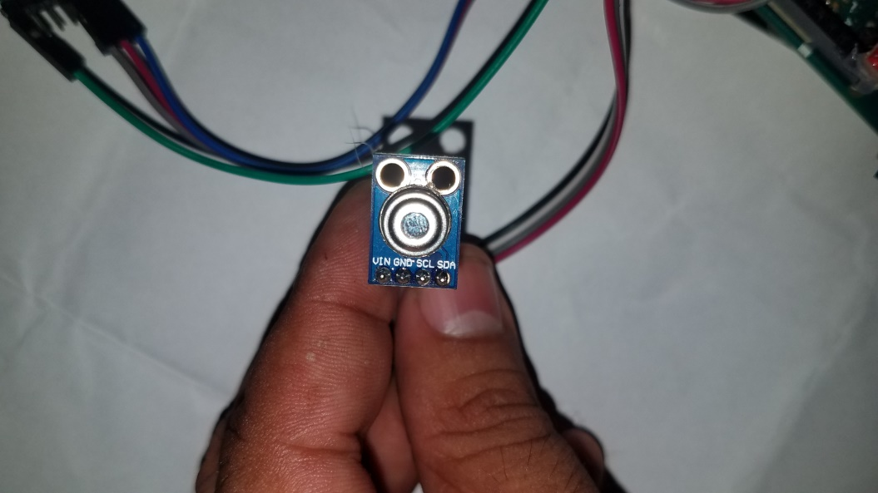
Ilustración 13 Sensor temperatura

sensor de temperatura que compara la temperatura corporal con la ambiente para saber cual es la temperatura real
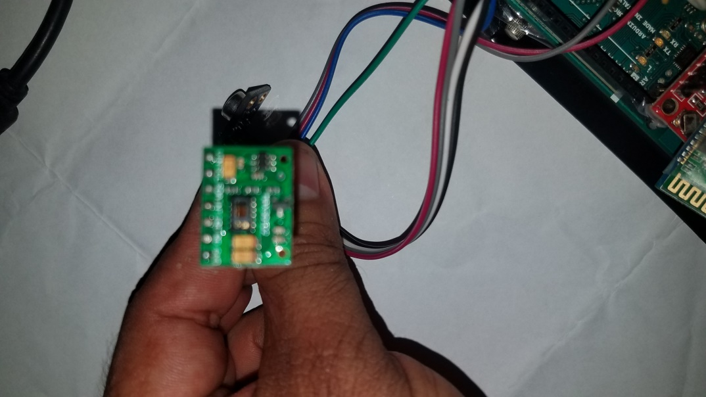
Ilustración 14 Sensor oximetro
Sensor de cantidad de oxigeno en sangre para prevenir accidentes de los niños mientras duermen

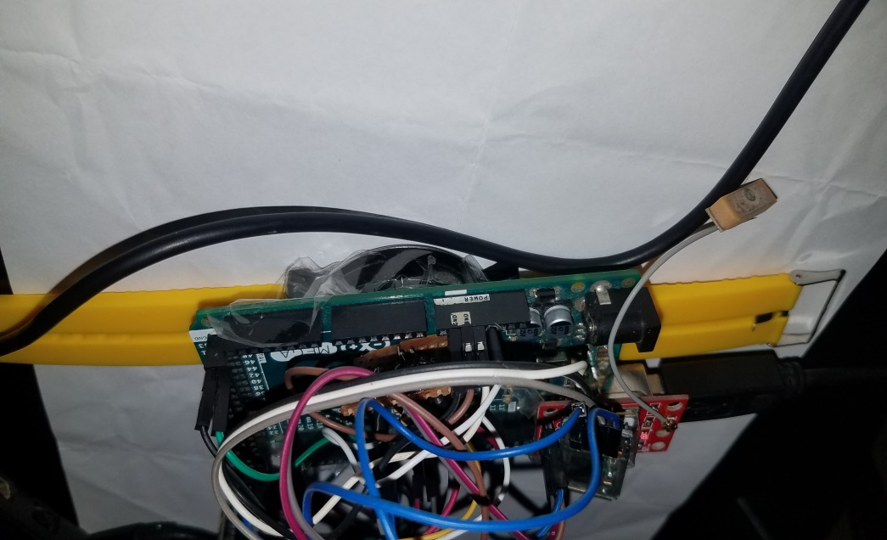
Ilustración 15 prototipo con el sensor de temperatura gps y bluetooth
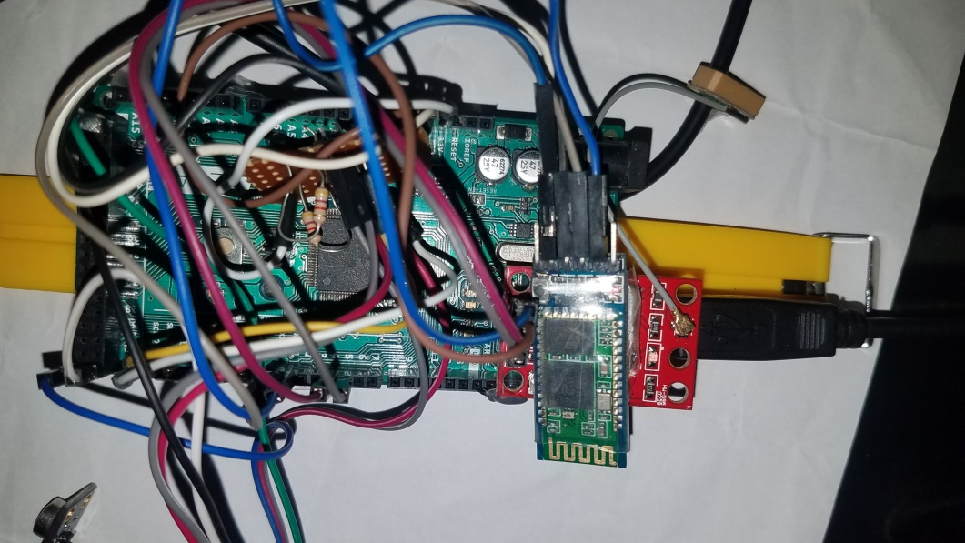
Ilustración 16 modulo bluetooth

Se coloca el modulo bluetooth para poder ver los datos en la app para visualizar las variables de temperatura ,oxigeno en sangre y datos gps
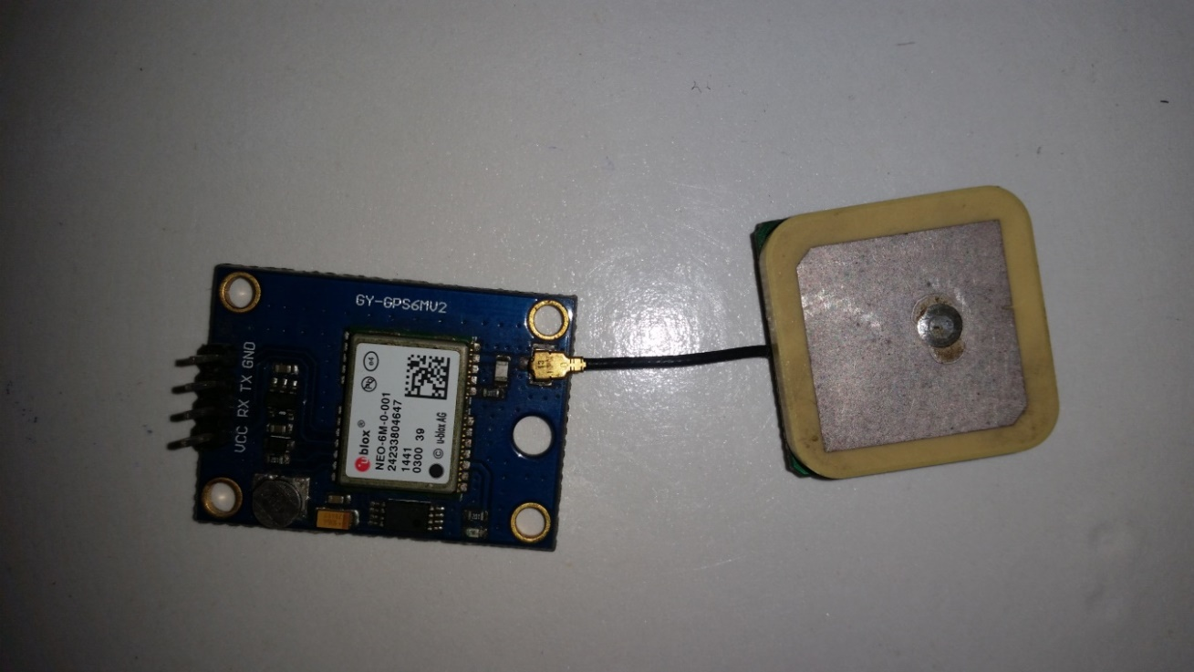
Ilustración 17 Modulo GPS
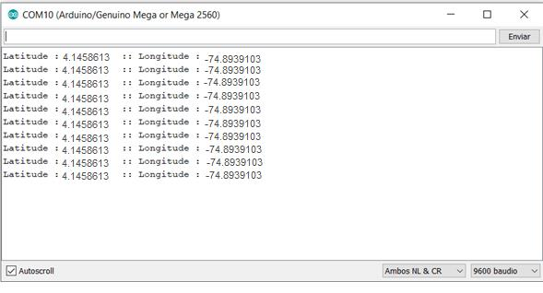
Ilustración 18 Medicones GPS

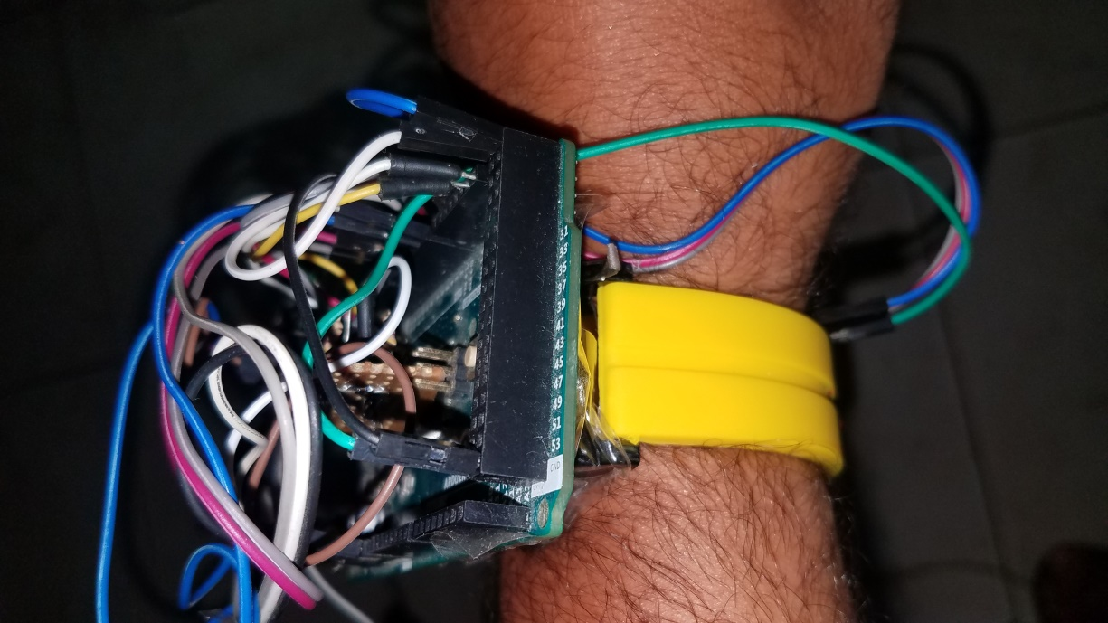
Ilustración 19 Prototipo
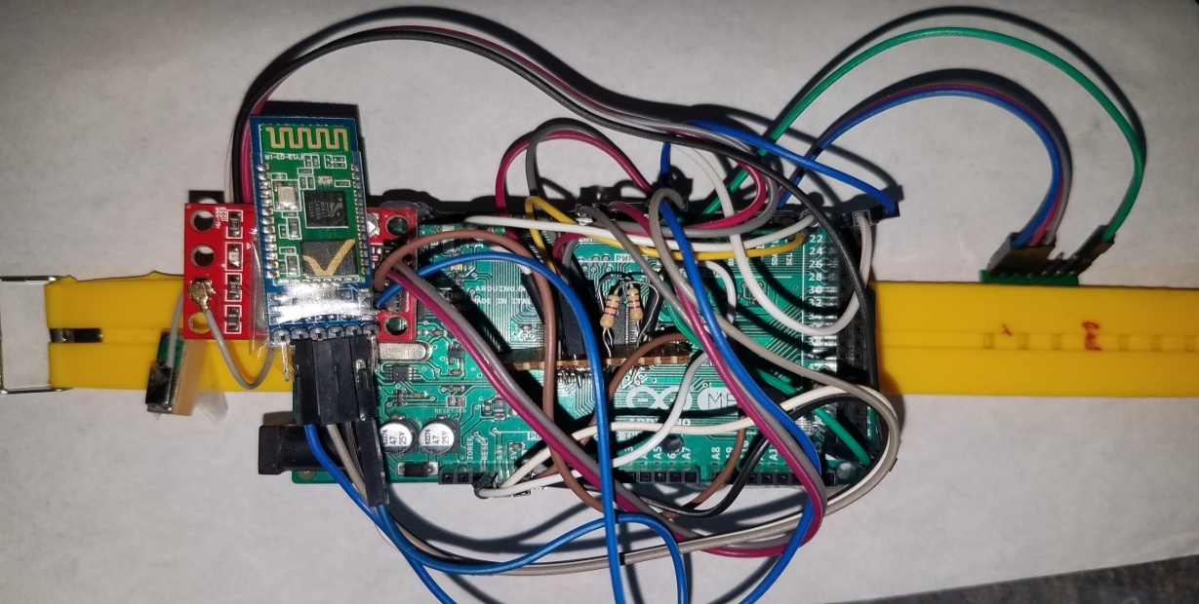
Ilustración 20 prototipo funcionando con el arduino
Funcionamiento de la pulsera con el bluetooth los sensores de temperatura corporal y de oxígeno en sangre como su comunicación
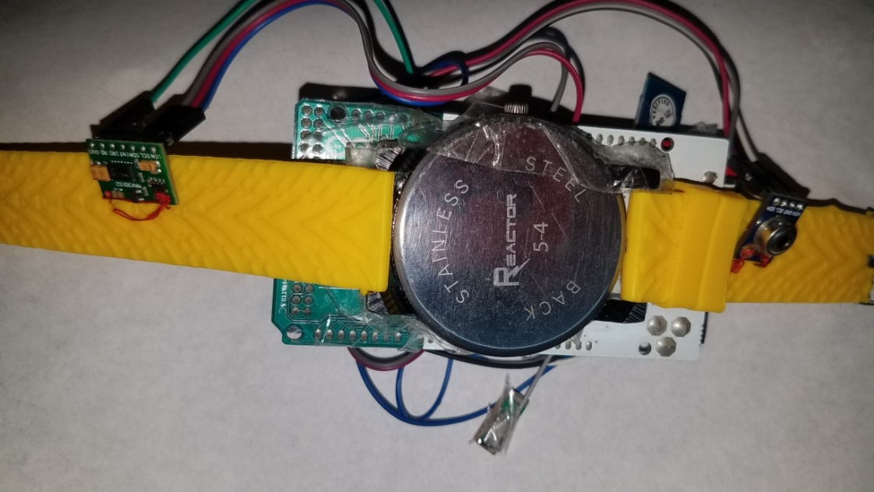
Ilustración 21 Ubicación de sensores
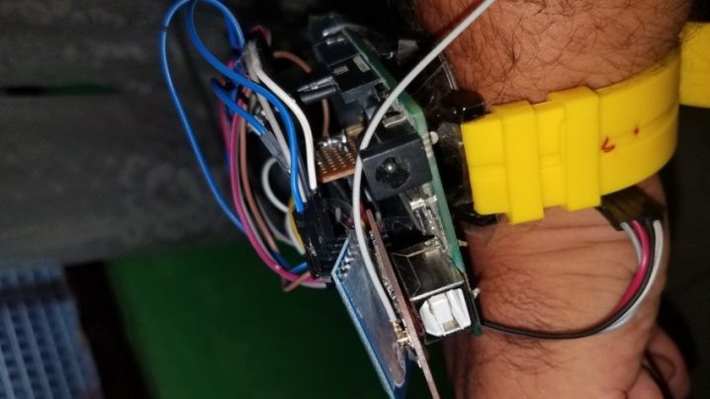
Ilustración 22 Dispositivo funcionando temperatura gps y bluettooth

Se visualiza la temperatura oxigeno en sangre y ubicacion para ser tomada en encuenta y es visuliazada en la app
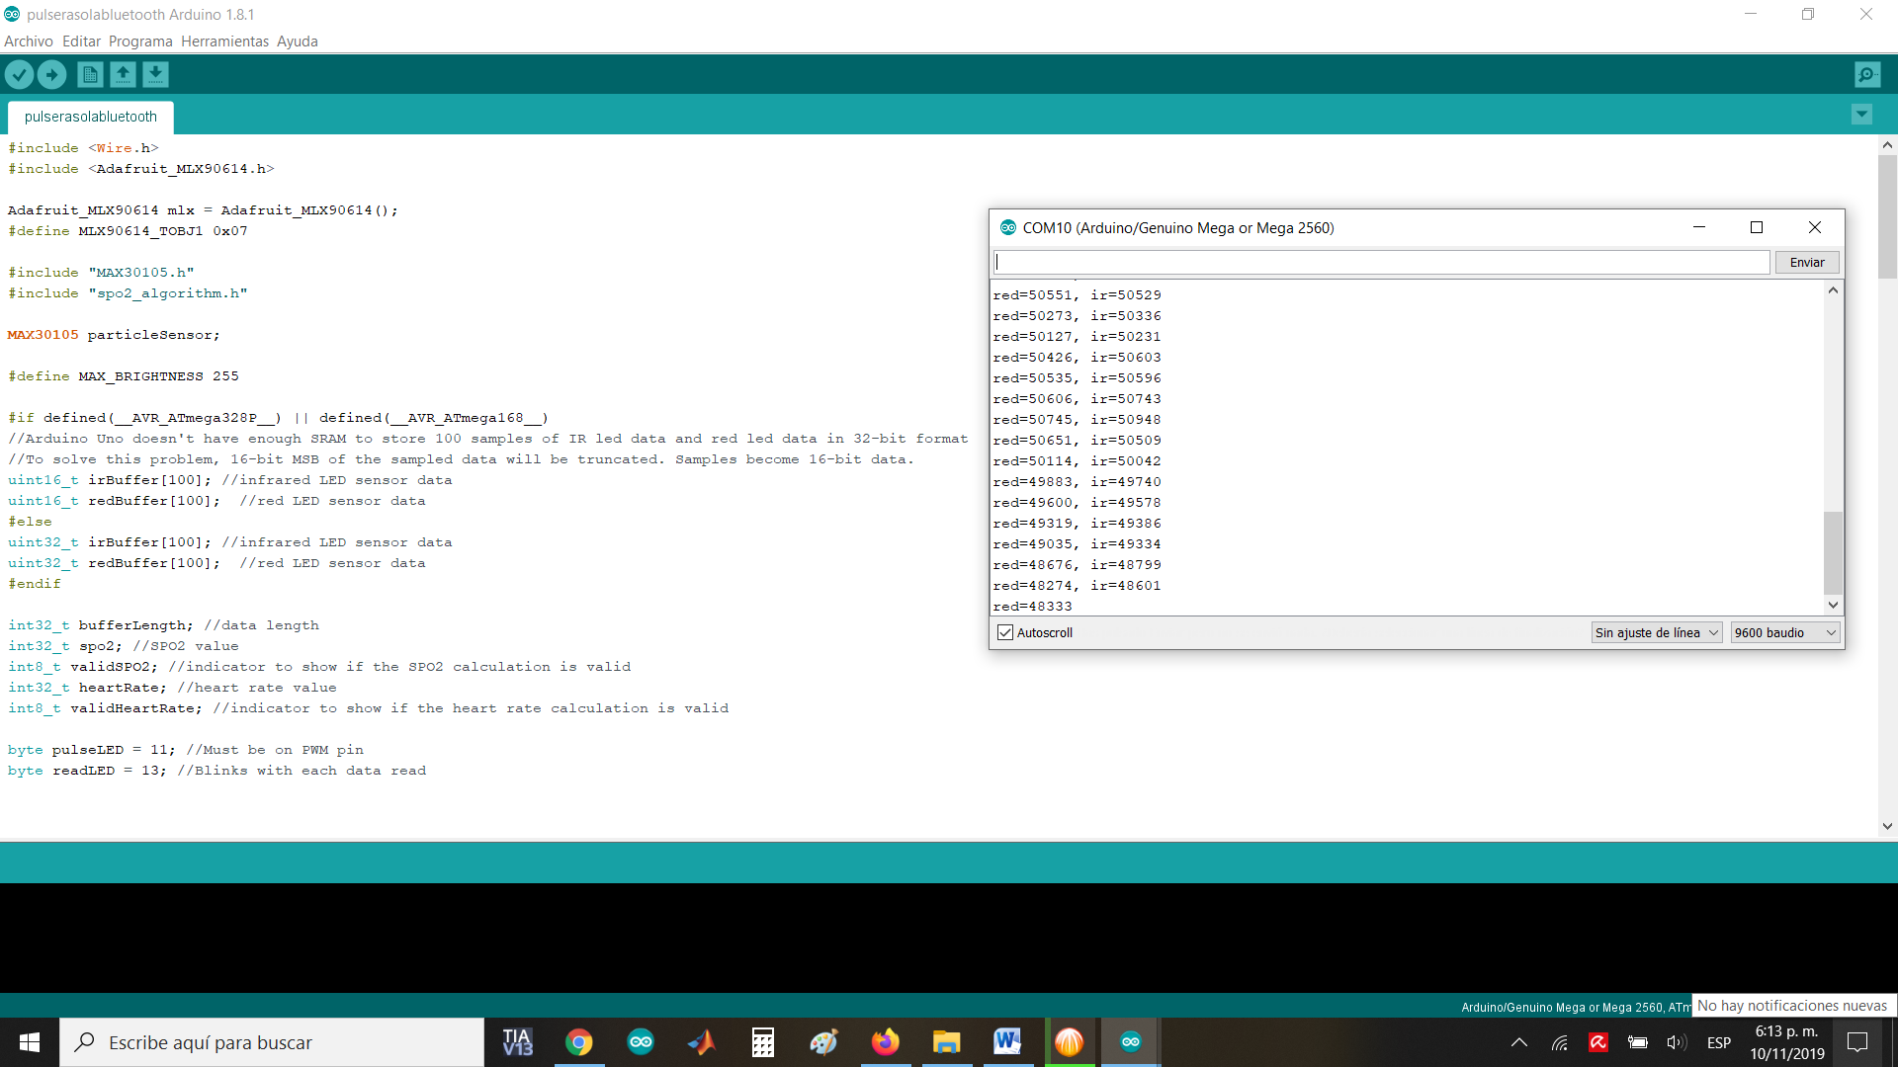
Ilustración 23 Parte del código del sensor de temperatura
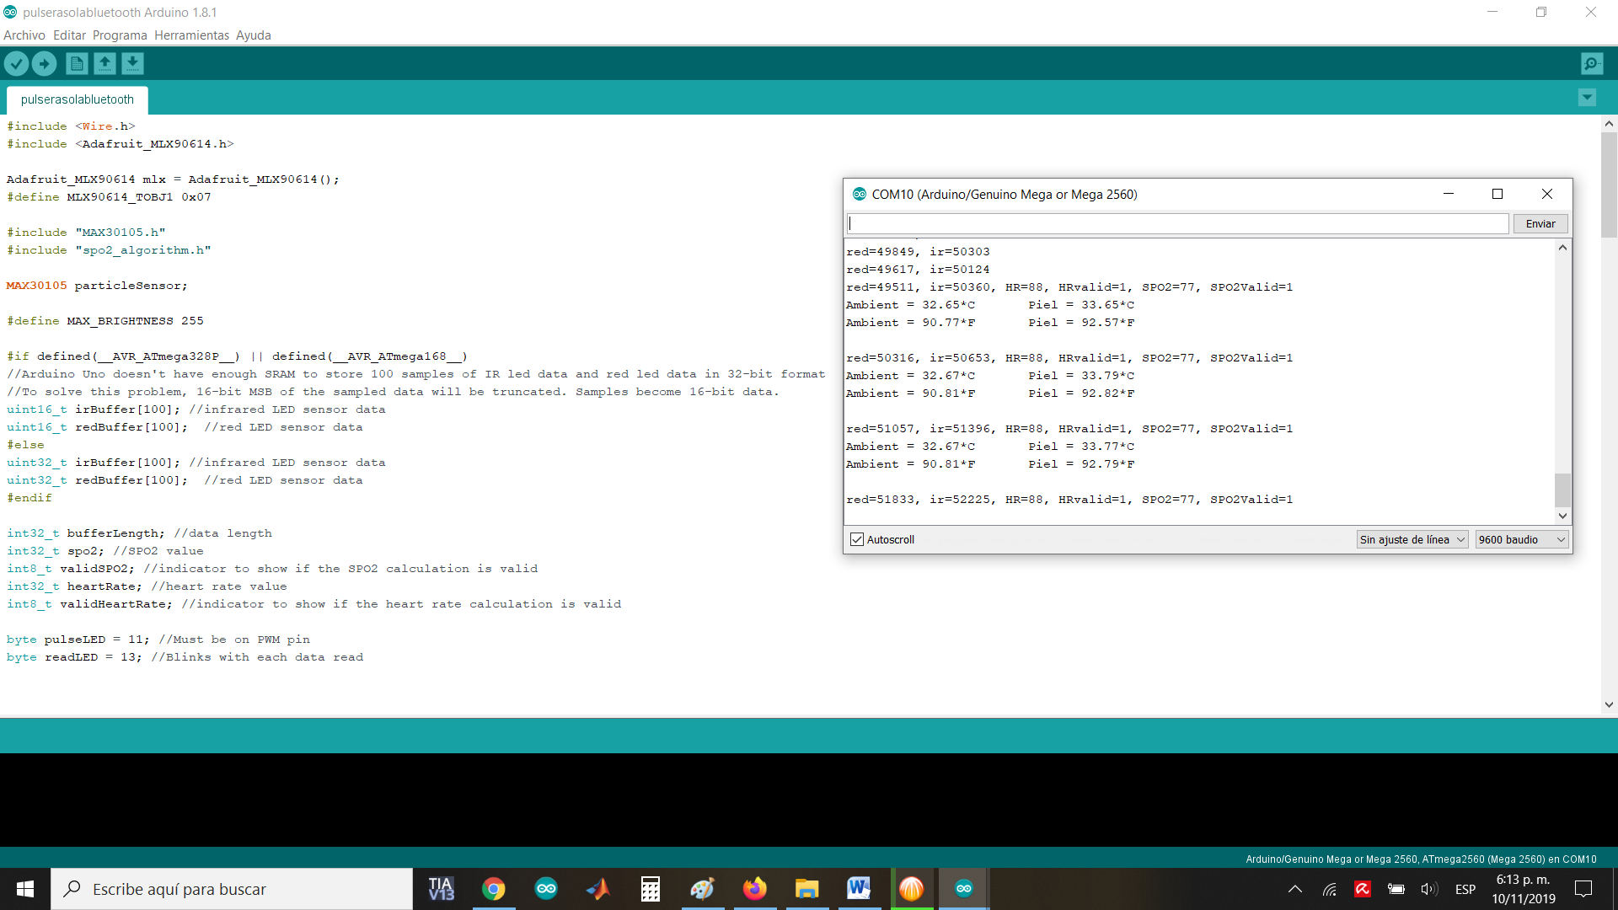
Ilustración 24 Conexión serial y visualización bluetooth
Diseño e implementacion del sistema de pulsera de ubicación con los sensores de temperatura,oximetro, gps y conexión por via bluetooth para visualizacion de la variables en app del celular.
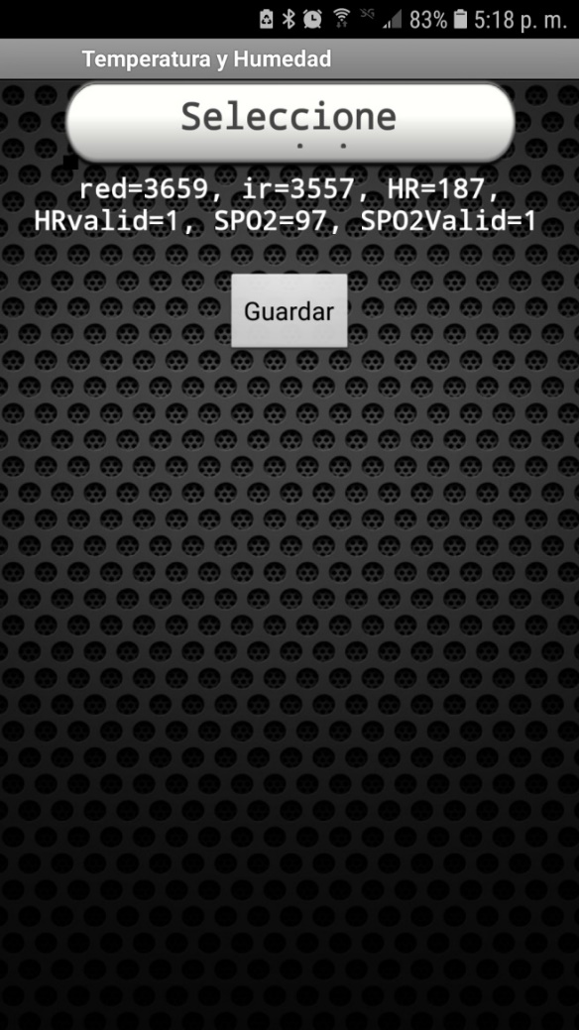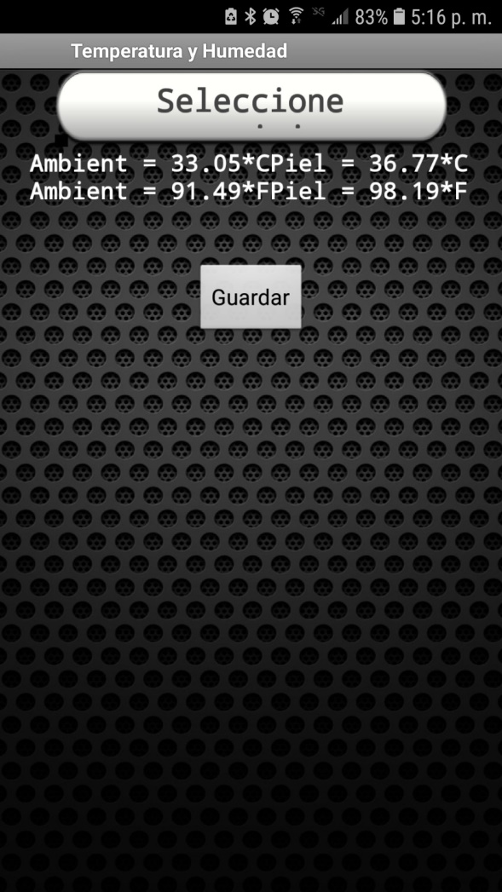
Ilustración 25 Valores medición app
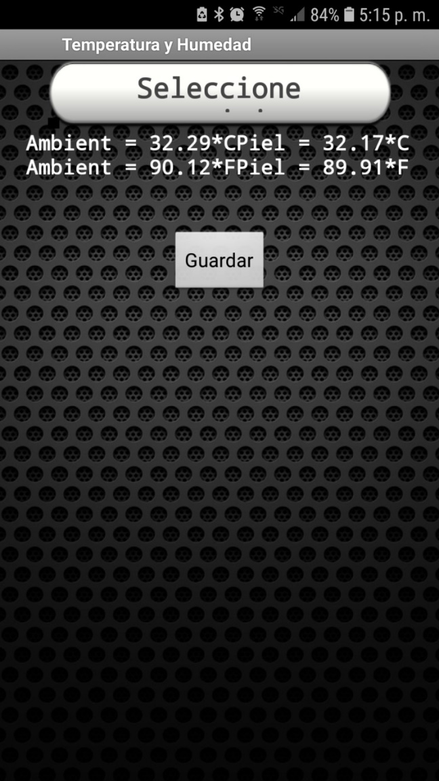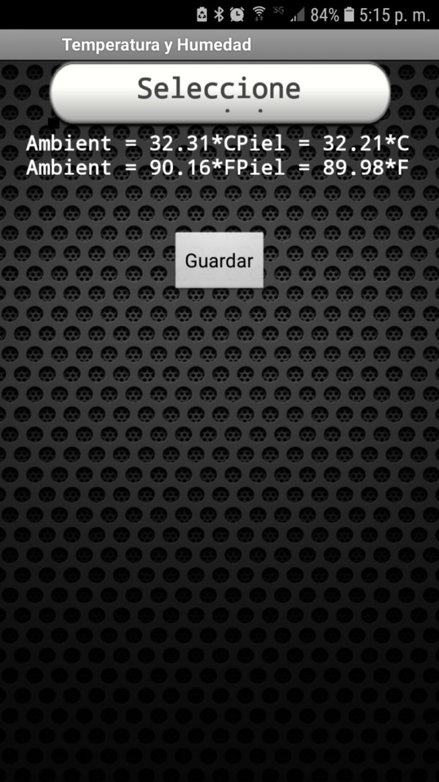
Ilustración 26 app para visualizacion de datos y se pueden guardar

  - RESULTADOS

Los resultados que se dieron con esta propuesta y con los sensores utilizados para la temperatura y oxígeno en sangre por bluetooth y gps es que sean activados, cuando una situación de estrés o riesgo sobre el niño, le genere un llanto o grito que pueda ser reconocido para disparar los procesos subsecuentes de generación y distribución de las alertas.
Este en particular es uno de los retos tecnológicos que más esfuerzo requiere es La calibración y parametrización de los sensores la cual debe ser la adecuada para lograr las alarmas ante verdaderas situaciones que puedan afectar al niño, sin generar falsos positivos que vuelvan poco fiable el sistema de vigilancia como su implementación.

CONCLUSIONES

- Se pudo visualizar las variables mediante los sensores que se usaron desde el diseño del dispositivo con el sensor de temperatura y el GPS como el módulo bluetooth hasta la implementación del sistema para medir la temperatura corporal y el oxígeno en sangre.

- Se realizó la monitorización de variables mejorando los tiempos de respuesta para el dispositivo prototipo mejorado el sensor de temperatura por ser más pequeño y se puede pegar a la piel aunque con un error del 1% con respecto a sensores de temperatura más costosos.

- Se implementó la comunicación vía bluetooth hc05 y GPS neo para la visualización de variables en tiempo real por una app y como la ubicación de la latitud y longitud donde se podrían ser comparadas en google earth.

- Se disminuye la amenaza por medio del dispositivo de potenciales perdidas de niños como monitorizar la temperatura del menor para prevenir posibles fiebres altas de las cuales los niños sufren mucho y así siendo vigilados desde la app para la disminuir el estrés frente a la vigilancia de los niños por parte de los padres que hacen uso del sistema de monitoreo propuesto.

BIBLIOGRAFIA

Brian Evans, Beginning Arduino Programming, technology action, paginas 61, 79
John Boxal ,Arduino workshop, pagina 195,349
http://www.xataka.com/especiales/guia-del-arduinomaniaco-todo-lo-que-necesitas-saber-sobre-arduino
Maik Schmidt, Arduino A Quick Start Guide, paginas 102-131
Oscar Torrente, Arduino Curso Práctico de formación, alfaomega pagina 61-79, 432
WEBSTER, John G. The measurement, Instrumentation, and sensors handbook. CRC Press, 1999. Cap 11.2

ANEXOS

Anexo 1
Manual de los módulos
DATASHEET sensor infrarrojo
https://www.sparkfun.com/datasheets/Sensors/Temperature/MLX90614_rev001.pdf
DATASHEET NEO 6M
https://www.u-blox.com/sites/default/files/products/documents/NEO-6_DataSheet_%28GPS.G6-HW-09005%29.pdf

Anexo 2
TABLA DE RESULTADOS VIA BLUETOOTH
NIÑO EDAD AÑOS | OXIGENO | TEMPERATURA
2 | 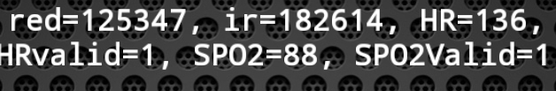 | 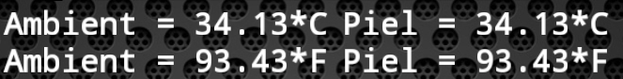
8 | 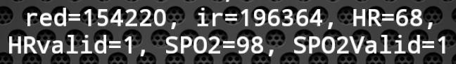 | 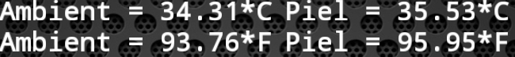
9 | 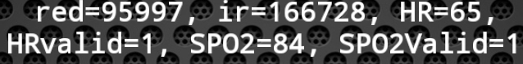 | 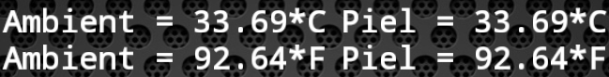
10 | 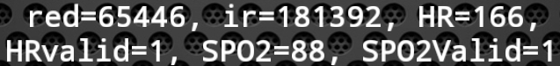 | 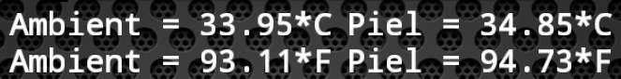
11 | 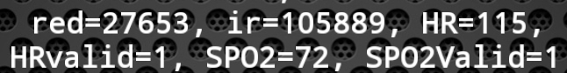 | 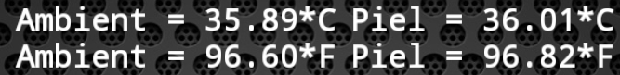
 | La niña de 11 años enferma con fiebre y vomito se ve como es diferente a los otros resultados
Tabla 1.resultados vía bluetooth

Anexo 3
TABLA DE DATOS DE GPS
LATITUD | LONGITUD | Lugar
4.1543055 | 74.8900123,16 | Balkanes
4.1441015 | -74.8860427,17.2 | Caballero y Góngora
4.1530229 | -74.8765007,16. | Magdalena
4.1458613 | -74.8939103,16.5z | Tambora
4.2133372 | -74.9795915,16.5z | Chicoral
Tabla 2. Coordenadas del módulo gps

Anexo 4
ESTADISTICAS DE NIÑOS PERDIDOS EN COLOMBIA

De acuerdo con el reporte 1.280 son casos de niñas, es decir un 70 por ciento, frente a los varones que registran 551 casos.
Entre los que tienen las tasas más altas están la perdida de mujeres de entre 10 a 17 años. Hasta septiembre de este año la cifra supera los 1.200 casos.
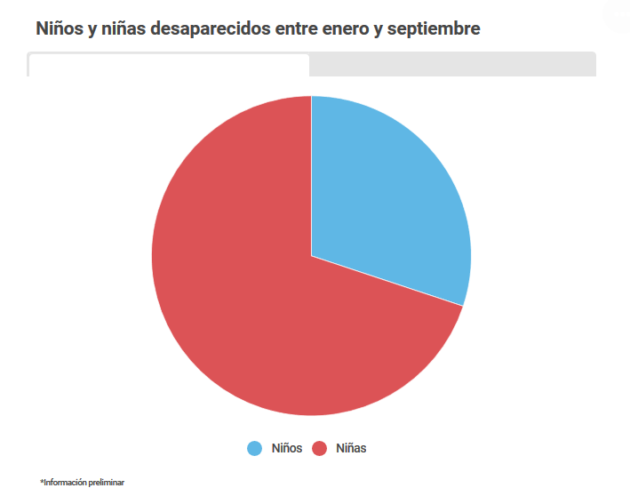
En la mayoría de los hechos, el 45,3 por ciento de los menores han aparecido con vida. Se han reportado otros 12 casos en los que han aparecido muertos. Sin embargo, preocupa que aún se desconoce el paradero de casi mil menores que han desaparecido en lo que va corrido del año.
Otro de los hallazgos relevantes en el informe entregado por Medicina Legal es que en abril es cuando se reportan más desapariciones de menores, precisamente cuando se conmemora el mes de los niños se reportaron 243 casos.
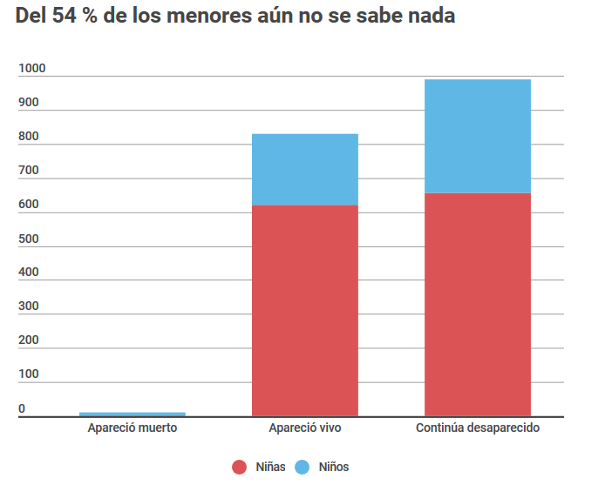
En promedio 203 niños se pierden al mes. Es decir que en lo que va corrido del año, cada día se desparecieron entre seis y siete niños.
Y, aunque en la mayoría de las situaciones se desconoce la razón de la pérdida, de acuerdo con el informe hay por lo menos 16 casos identificados de presunta desaparición forzada, cuatro casos por trata de personas, dos secuestros y una niña perdida tras un desastre natural.
Los picos más altos se reportan en Bogotá, 1.002 casos; seguido de Valle del Cauca, 137; Risaralda, 105; Caldas, 96, y Antioquia, 84.
En cuanto a capitales, el reporte más alto se sigue evidenciando en la capital del país, seguido de Cali (Valle del Cauca), con 104 casos; Pereira (Risaralda), con 84; Manizales (Caldas), 79 y Medellín (Antioquia), con 63 reportes de menores desaparecidos.

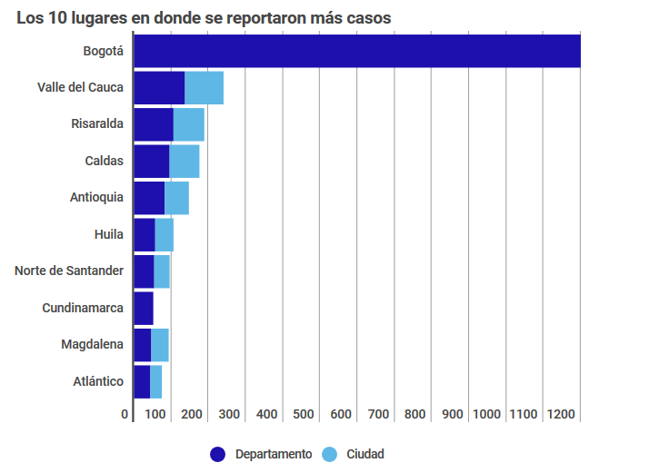

https://www.luisllamas.es/arduino-y-el-termometro-infrarrojo-a-distancia-mlx90614/
https://www.luisllamas.es/arduino-y-el-termometro-infrarrojo-a-distancia-mlx90614/
https://www.luisllamas.es/arduino-y-el-termometro-infrarrojo-a-distancia-mlx90614/
http://www.internetdelascosas.cl/2014/07/08/midiendo-temperatura-y-humedad-con-arduino-y-el-sensor-dht11/
https://www.luisllamas.es/arduino-y-el-termometro-infrarrojo-a-distancia-mlx90614/
https://datasheets.maximintegrated.com/en/ds/DS18B20.pdf
https://datasheets.maximintegrated.com/en/ds/DS18B20.pdf
https://polaridad.es/max30100-sensor-latido-corazon-oximetro-pulso-i2c-wearable-salud/
Foto los autores
Fuente los autores
Foto los autores
https://naylampmechatronics.com/blog/24_configuracion-del-modulo-bluetooth-hc-05-usa.html
https://naylampmechatronics.com/blog/18_tutorial-modulo-gps-con-arduino.html
https://naylampmechatronics.com/blog/18_tutorial-modulo-gps-con-arduino.html
https://naylampmechatronics.com/blog/18_tutorial-modulo-gps-con-arduino.html
Foto los autores
https://hardwarehackingmx.wordpress.com/2013/06/03/leccion-2-arduino-introduccion-al-lenguaje-de-programacion-de-arduino/
fuente los autores
Fuente los autores
Fuente los autores
Fuente los autores
Fuente los autores
Fuente los autores
Foto los autores
fuente los autores.
Fuente los autores
fuente los autores.
https://www.eltiempo.com/justicia/delitos/cifra-de-ninos-desaparecidos-en-colombia-en-2018-282694

